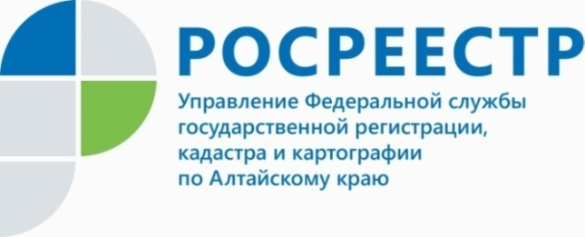
ПРЕСС-РЕЛИЗ

Размещение объектов капитального строительства на земельных участках сельхозназначения – что можно строить?
Земельные угодья сельхозназначения включают земли, расположенные вне границ населенных пунктов, и предназначенные для сельскохозяйственной деятельности - пашни, сенокосы, пастбища, насаждения, лесополосы. Также на них могут располагаться земельные участки, предназначенные для ведения садоводства, огородничества, личного подсобного хозяйства.
Земли сельхозназначения находятся под особой охраной государства и использование их с нарушением установленного вида (назначения), либо неиспользование строго контролируется.
Субъекты, занимающиеся сельскохозяйственным производством, могут строить на таких землях объекты капитального строительства, предназначенные для хранения, переработки произведенной сельхозпродукции (ангары, склады), фермы для сельхозживотных и т.п.
Елена Бандурова, заместитель руководителя Управления Росреестра
по Алтайскому краю, рассказала: «С 1 марта 2022 года вступили в силу законодательные изменения, разрешающие в составе сельхозземель иметь участок
с жилым домом. Теперь фермеры смогут строить, реконструировать или эксплуатировать один жилой дом на земле сельскохозяйственного назначения».
Однако есть ряд ограничений: построить можно только один жилой дом, который не должен превышать трех этажей, общей площадью не более 500 квадратных метров. Участок под домом должен занимать не более 0,25 % площади всего земельного участка. Кроме того, дом, построенный фермером, остается
в составе имущества крестьянского фермерского хозяйства.
Закон коснется только официально зарегистрированных видов предпринимательства, которые осуществляют деятельность на своих землях сельхозназначения. Принятие этого закона нацелено на поддержку крестьянских (фермерских) хозяйств.
- Государственный кадастровый учет и государственная регистрация прав на фермерский жилой дом будет проходить по правилам «дачной амнистии». Для регистрации прав потребуется технический план строения, правоустанавливающий документ на земельный участок, на котором расположен дом, (в случае, если право на землю не зарегистрировано в Едином государственном реестре недвижимости), - объяснила Елена Бандурова, заместитель руководителя Управления Росреестра по Алтайскому краю.
Владельцы домов, уже построенных на землях крестьянско-фермерского хозяйства, но не зарегистрированных как жилые, могут поставить их на кадастровый учет и оформить право собственности, но при соблюдении всех вышеназванных условий.

Об Управлении Росреестра по Алтайскому краю
Управление Федеральной службы государственной регистрации, кадастра и картографии по Алтайскому краю (Управление Росреестра по Алтайскому краю) является территориальным органом Федеральной службы государственной регистрации, кадастра и картографии (Росреестр), осуществляющим функции по государственной регистрации прав на недвижимое имущество и сделок с ним, по оказанию государственных услуг в сфере осуществления государственного кадастрового учета недвижимого имущества, землеустройства, государственного мониторинга земель, государственной кадастровой оценке, геодезии и картографии. Выполняет функции по организации единой системы государственного кадастрового учета и государственной регистрации прав на недвижимое имущество, инфраструктуры пространственных данных РФ. Ведомство осуществляет федеральный государственный надзор в области геодезии и картографии, государственный земельный надзор, государственный надзор за деятельностью саморегулируемых организаций кадастровых инженеров, оценщиков и арбитражных управляющих. Подведомственное учреждение Управления - филиал ФГБУ «ФКП Росреестра» по Алтайскому краю. Руководитель Управления, главный регистратор Алтайского края - Юрий Викторович Калашников.
Контакты для СМИ
Пресс-служба Управления Росреестра по Алтайскому краю
Рыбальченко Елена +7 (3852) 29 17 33
Слободянник Юлия +7 (3852) 29 17 28
22press_rosreestr@mail.ru
www.rosreestr.ru
656002, Барнаул, ул. Советская, д. 16

